TEHNISKĀ SPECIFIKĀCIJA/ TECHNICAL SPECIFICATION Nr. TS 1411.xxx v1
Stārķa ligzdas pamatne/ Stork nest base
Nr./ No | Apraksts/ Description | Minimālā tehniskā prasība/ Minimum technical requirement | Piedāvātās preces konkrētais tehniskais apraksts/ Specific technical description of the offered product | Avots/ Source | Piezīmes/ Remarks
 | Vispārīgā informācija/ General information
 | Ražotājs (nosaukums, atrašanās vieta)/ Manufacturer (name and location) | Norādīt/ Specify
 | 1411.001 Stārķa ligzdas pamatne/ Stork nest base | Tipa apzīmējums/ Type reference
 | 1411.002 Skava dzelzsbetona balstu stārķu ligzdas konstrukcijai/ Concrete pole clamp for stork nest base | Tipa apzīmējums/ Type reference
 | Parauga piegādes laiks tehniskajai izvērtēšanai (pēc pieprasījuma), darba dienas/ Delivery time for sample technical check (on request), working days | Norādīt/ Specify
 | Standarti/ Standarts
 | ISO 14713-1 vai ekvivalents/ or equivalent | Atbilst/ Compliant
 | Dokumentācija/ Documentation
 | Ir iesniegts preces attēls, kurš atbilst sekojošām prasībām/An image of the product that meets the following requirements has been submitted:  - ".jpg" vai “.jpeg” formātā/ ".jpg" or ".jpeg" format  - izšķiršanas spēja ne mazāka par 2Mpix/ resolution of at least 2Mpix  - ir iespēja redzēt visu preci un izlasīt visus uzrakstus, marķējumus uz tā/ the complete product can be seen and all the inscriptions markings on it can be read  - attēls nav papildināts ar reklāmu/ the image does not contain any advertisement | Atbilst/ Compliant
 | Rasējums ar izmēriem, pdf/ Drawing with dimensions, pdf | Atbilst/ Compliant
 | Tehniskā informācija/ Technical information
 | Darba vides temperatūras diapazons/  Operating ambient temperature range, ºC | -40°…+40°
 | Stārķa ligzdas pamatne, attēls/ Stork nest base, drawing | Atbilst/ Compliant
 | Korozijnoturība vides kategorijai ne zemāk kā "C2" un kalpošanas laiks ne mazāk kā "H"/  Corrosion resitance for environmental category not less than “C2”, service life not less than “H”, ISO 14713-1 vai ekvivalents/ or equivalent | Atbilst/ Confirm
 | Paredzēta stiprināšanai pie koka vai dzelzsbetona balsta/ Intended for reinforcement on wood or concrete poles | Atbilst/ Compliant
 | Montāžai koka balstā ar bultskrūvēm vai betona balstā ar skavām, mm/ Mouting on the wooden pole with bolt, bolt's ar concrete pole with clamp size, mm | M16
 | Pamatnes materiāls - Karsti velmēta U-profila sija un apaļdzelzs, metāls - S235JR vai izturīgāks materiāls/ Base material composition - Hot rolled U-profile beam and round iron, S235JR or higher | Norādīt/ Specify
 | Metinātajiem savienojumiem šuvju katetes augstums 5mm, 30mm garai/ Welded joints - the height of the joints must be at least 5mm high, 30mm long | Atbilst/Compliant
 | Skavas komplektā ietilpst paplāksnes un uzgriežņi/ Nuts and washers must be included in the Clamp set | Atbilst/Compliant

Attēlam informatīvs raksturs/ Informative picture
Attēls 1/ Picture 1 (1411.001 Stārķa ligzdas pamatne/ Stork nest base)
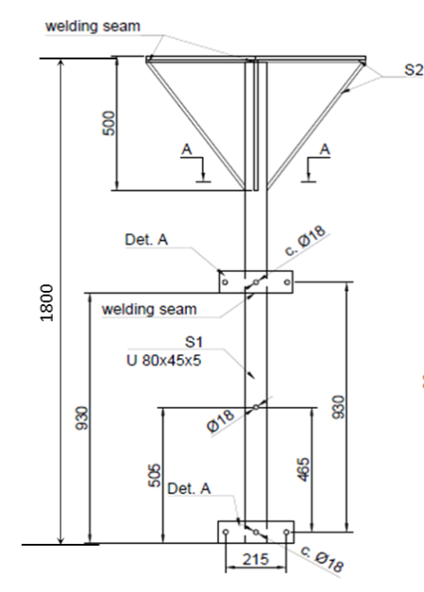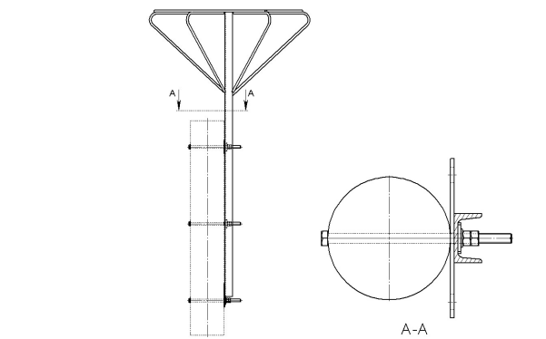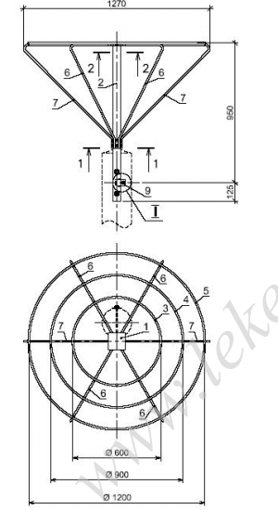

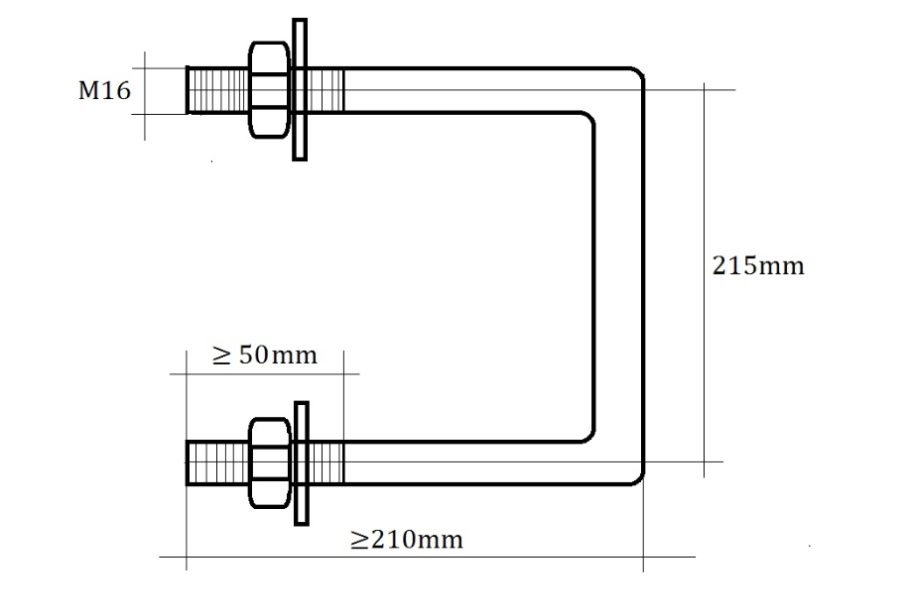
Attēls 2/ Picture 2 (1411.002 Skava dzelzsbetona balstu stārķu ligzdas konstrukcijai/ Concrete pole clamp for stork nest base)

Precīzs avots, kur atspoguļota tehniskā informācija (instrukcijas nosaukums un lapaspuse)/ An accurate source presenting the technical information (title and page of the instruction)
“Sadales tīkls” materiālu kategorijas numurs un nosaukums/ Name and number of material category of AS “Sadales tīkls”
Norādīt pilnu preces tipa apzīmējumu (modeļa nosaukums)/ Specify type reference (model name)
Ja Sabiedriskā pakalpojumu sniedzēja tehniskajā specifikācijā norādīts standarta nosaukums vai kāda cita norāde uz specifisku preču izcelsmi, īpašu procesu, zīmolu vai veidu, Piegādātājs var piedāvāt atbilstību ekvivalentam standartam, kas atbilst tehniskās specifikācijas un tajā ietverto standartu prasībām, parametriem, un nodrošina tehniskajā specifikācijā prasīto darbību un funkcionalitāti. Ja Piegādātājs piedāvā ekvivalentu standartu, Piegādātājam jāpierāda tā ekvivalentums. Atzinumu vai vērtējumu var izsniegt tikai akreditētas atbilstības novērtēšanas institūcijas (laboratoriju/institūciju akreditējis viens no Eiropas Akreditācijas kooperācijas (EA) dalībniekiem (http://www.european-accreditation.org/)). / If the Public service provider specifies a standard name or any other indication of a specific origin, process, brand or type of goods in the Technical specification, the Supplier may offer compliance with equivalent standard that meets the requirements, parameters of the technical specification and the standards contained therein, and ensures the operation required by the technical specification and functionality. When offering an equivalent standard, the Supplier must prove its equivalence. Opinions and evaluations can only be issued by accredited conformity assessment institutions (laboratory/certification body have been accredited by a member of the European Co-operation for Accreditation (EA) ((http://www.european-accreditation.org/)).

